# ACTIVIDAD

# PROYECTO MAVEN EN ECLIPSE

## ¿Qué es Maven?

Apache Maven es una potente herramienta de gestión de proyectos que se utiliza para gestión de dependencias, como herramienta de compilación e incluso como herramienta de documentación. Es de código abierto y gratuita.

## Crea un proyecto Maven sin arquetipo y muestra que estructura tiene.

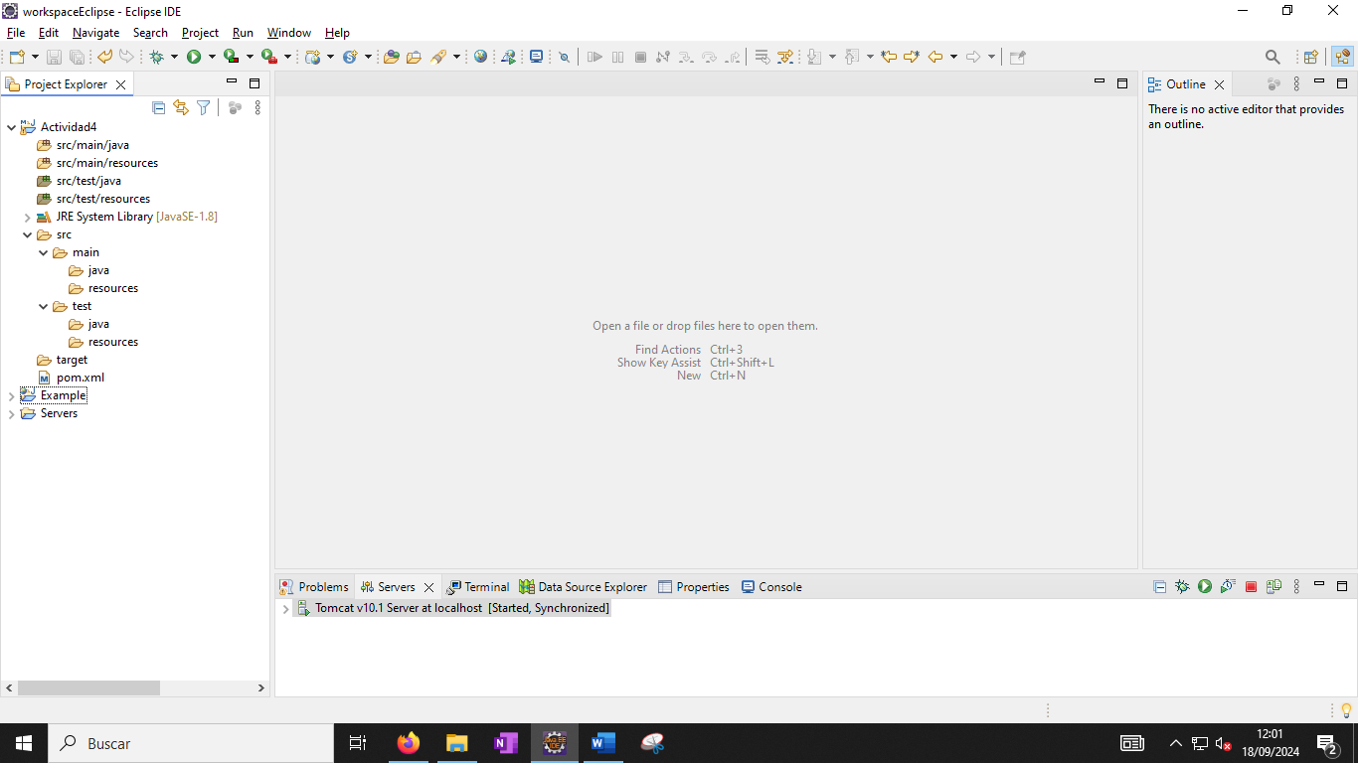

## ¿Qué contiene el archivo pom.xml? Muestra que estructura tiene.

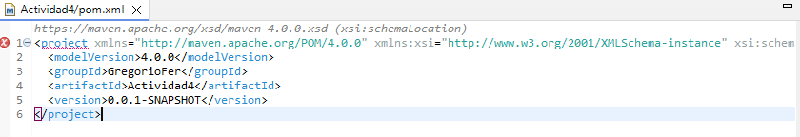

## ¿Qué es una dependencia en Maven? ¿Qué contiene? ¿Dónde la puedes descargar?

* Una dependencia es una biblioteca externa o un módulo de código que un proyecto necesita para compilar, ejecutar o funcionar correctamente. Estas dependencias se especifican en el archivo pom.xml del proyecto y Maven se encarga de gestionarlas automáticamente.
* ¿Que Contiene?:
  + groupId: Identifica el grupo o la organización a la que pertenece la biblioteca.
  + artifactId: Es el nombre específico de la biblioteca.
  + version: Indica la versión de la biblioteca que se desea utilizar.
* Desde repositorios remotos, siendo **Maven Central** el más común.

## Crea un proyecto Maven utilizando el arquetipo para webapp de Maven desde Eclipse e incluye la dependencia para trabajar con servlets.

Arquetipo 5.0.3

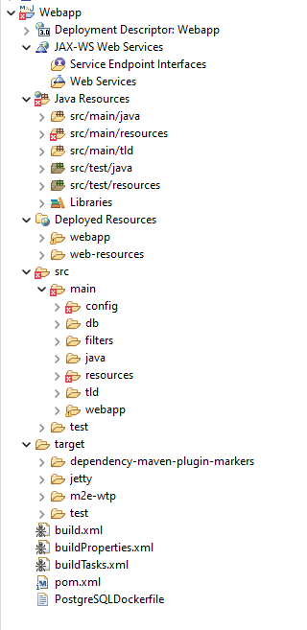

## Indica y explica que hace referencia cada parte de la estructura del proyecto web creado.

## Crea una JSP utilizando las librerías añadidas y prueba el programa creado.

